СПАРТАКИАДА, легкая атлетика, итоги
20 сентября прошел первый этап Спартакиады образовательных учреждений Добрянского городского округа. Легкая атлетика, кросс, участники с 2 по 11 класс.
Подведение итогов – личное и командное.
Среди команд 2-4 классов наши ребята заняли третье место!

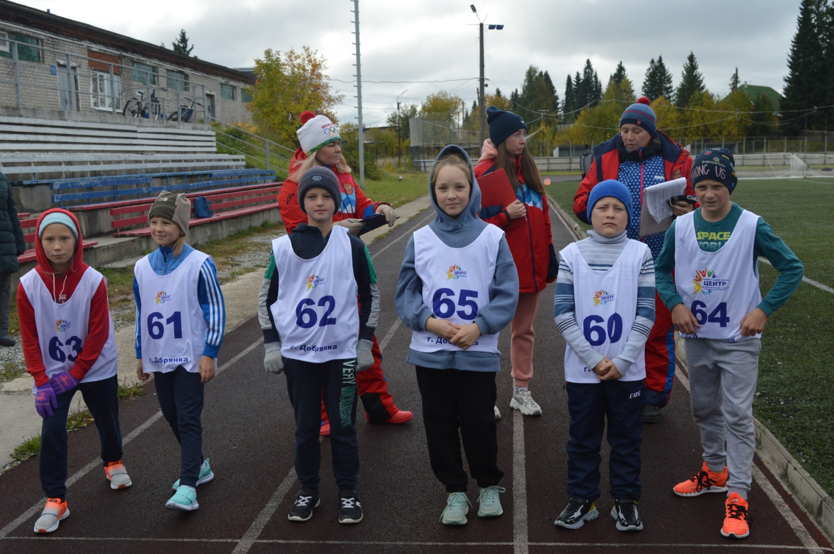

Есть призеры и победители в личном первенстве:
1 место среди девочек 3-х классов – Ломаева Софья
1 м место среди мальчиков 3-х классов – Сытин Дмитрий
1 место среди мальчиков 4–х классов – Куриляк Павел
Благодарим за участие:
Ибрагимову Анфису, Гулина Вадима, Чумакову Марию.
Вы большие молодцы!
СПАРТАКИАДА, легкая атлетика, итоги
20 сентября прошел первый этап Спартакиады образовательных учреждений Добрянского городского округа. Легкая атлетика, кросс, участники с 2 по 11 класс.
Подведение итогов – личное и командное.
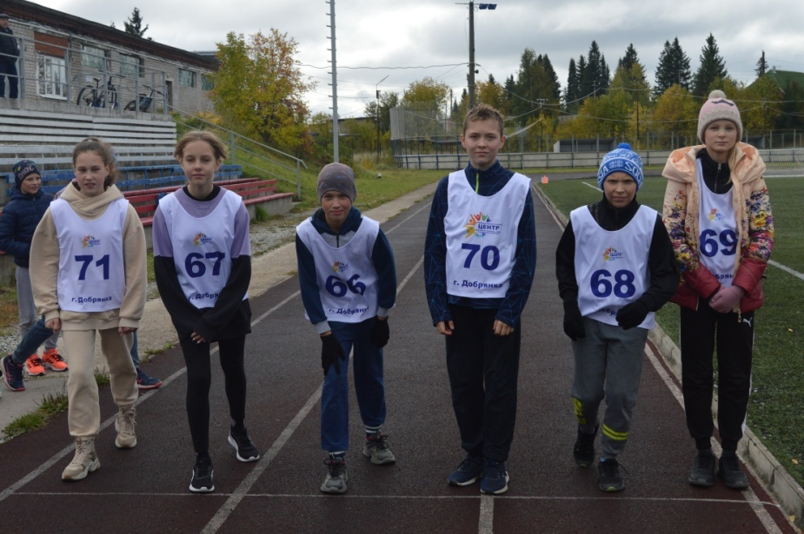
Среди 5-9 классов наша команда заняла 4 место.

Призеры и победители в этой возрастной группе:
2 место среди мальчиков 5-х классов – Трухин Евгений
1 место среди девочек 6-х классов – Сергеева Ольга
3 место среди девушек 8-х классов – Дурбажева Софья
2 место среди юношей 8-х классов – Куликов Илья
2 место среди юношей 9-х классов – Ломаев Егор
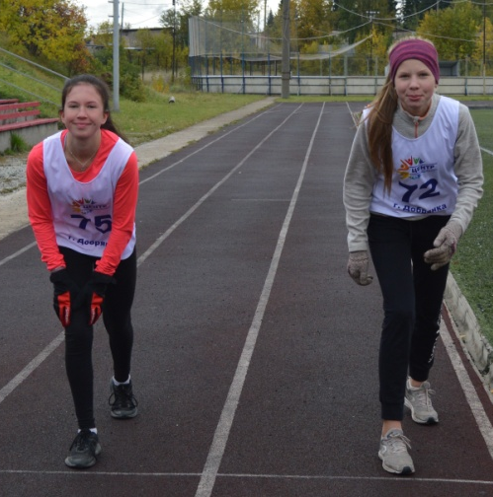
Благодарим за участие:
Спиридонову Анастасию,
Бажина Дениса, Стаканову Дарью,
Гулина Эдуарда, Старцеву Валерию.

СПАРТАКИАДА, легкая атлетика, итоги
20 сентября прошел первый этап Спартакиады образовательных учреждений Добрянского городского округа. Легкая атлетика, кросс, участники с 2 по 11 класс.
Подведение итогов – личное и командное.
Среди 10 -11 классов наша команда заняла 2 место!

Победители и призеры в этой возрастной группе:
3 место сре девушек 10-11 классов – Вдовина Софья
4 есто среди девушек 10-11 классов – Механошина Алина
3 место среди юношей 10-11 классов – Хоменков Егор
Благодарим за участие Гордиенко Яна.

МОЛОДЦЫ!

